TOKYO SAKURA
FUJINOMIYA FUJI TWO NIGHT
ทัวร์ เรียล เรียล…โตเกียว ฉันชอบฤดู ซากุระ

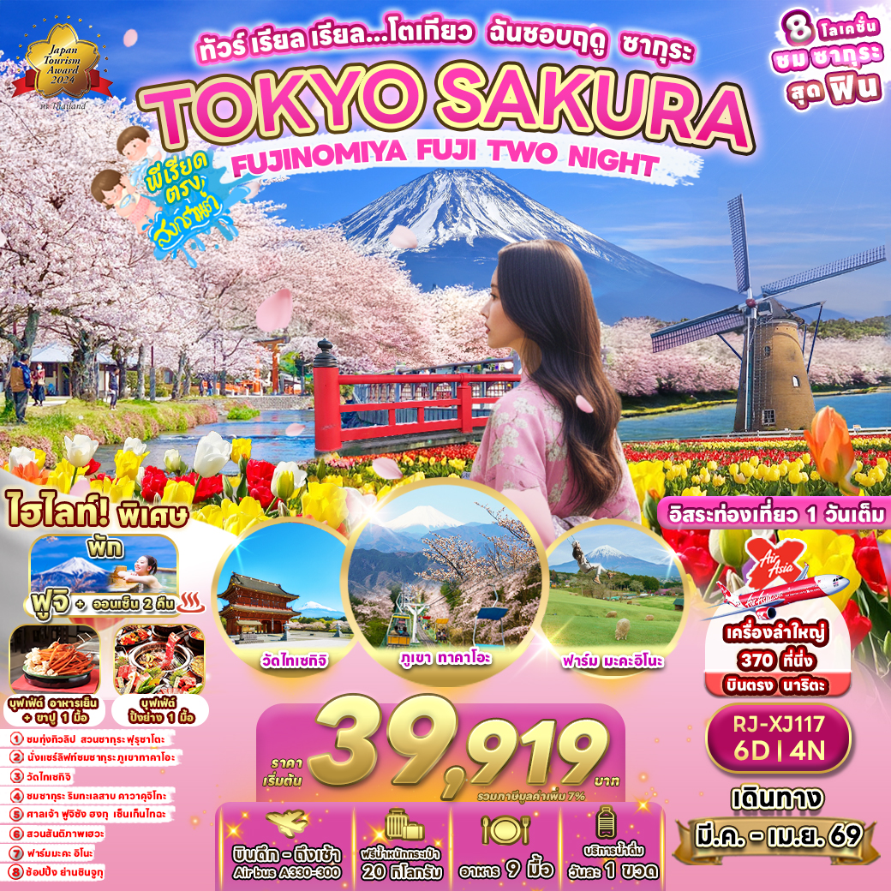

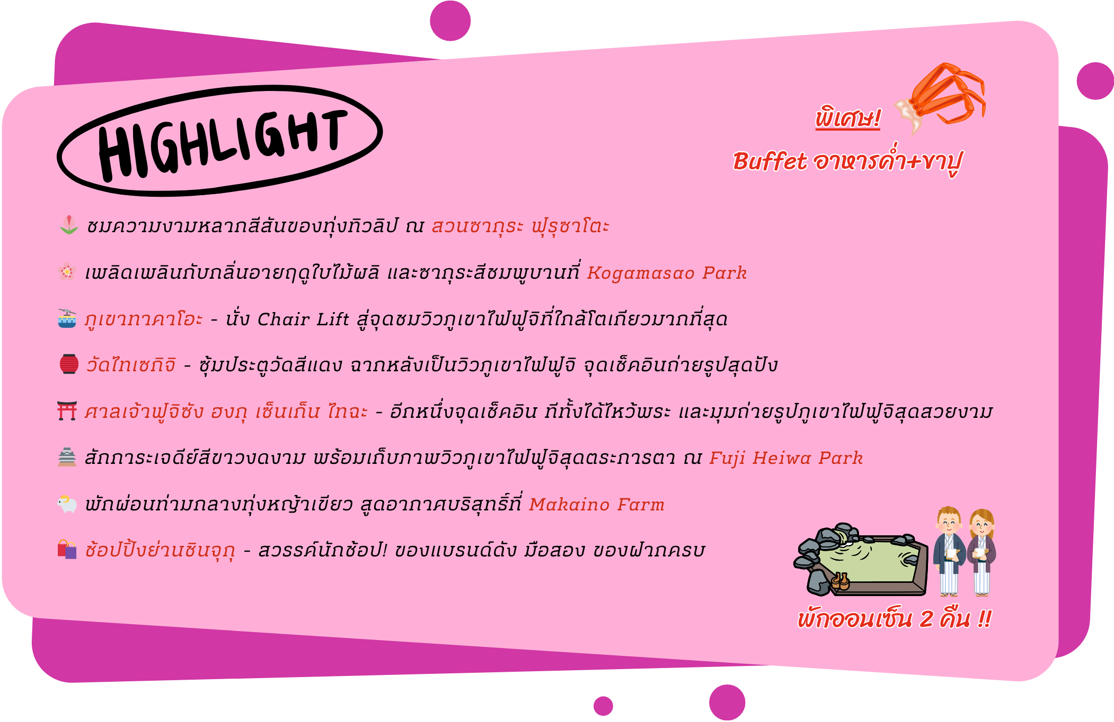

อัตราค่าบริการ
กำหนดการเดินทาง | Ticket PNR | ราคา
กำหนดการเดินทาง | Ticket PNR | ผู้ใหญ่ | เด็กอายุต่ำกว่า 2 ปี | พักเดี่ยว
31 มีนาคม-05 เมษายน 2569 | OHFERX | 39,919.- | 8,900.- | 12,900.-
01-06 เมษายน 2569 | G6UBKI | 39,919.- | 8,900.- | 12,900.-
02-07 เมษายน 2569 | A65SGI | 39,919.- | 8,900.- | 12,900.-
08-13 เมษายน 2569 | G6UCKI | 49,919.- | 8,900.- | 12,900.-
11-16 เมษายน 2569 | M5BH4L | 55,919.- | 8,900.- | 12,900.-
12-17 เมษายน 2569 | P84SQV | 55,919.- | 8,900.- | 12,900.-

โปรแกรมทัวร์
สนามบินนานาชาติดอนเมือง-สนามบินนานาชาตินาริตะ
(XJ600 DMK-NRT 23:50-08:00+1)
บริการอาหารและน้ำดื่มบนเครื่อง

เที่ยง
เย็น
โรงแรม
-
-

สนามบินนานาชาตินาริตะ-เมืองโตเกียว-ชมทุ่ง
ทิวลิป ณ สวนซากุระ ฟุรุซาโตะ-เมืองฮาจิโอจิ-
นั่งกระเช้าชมวิว ภูเขาทาคาโอะ-วัดยาคุโออิน-จังหวัดชิซุโอะกะ

BUFFET
ปิ้งย่าง

BUFFET
+ ขาปู
FUJI OUTLET HOTSPRING HOTEL

สวนสันติภาพเฮวะ-ศาลเจ้าฟูจิซัง ฮงกุ เซ็นเก็น
ไทฉะ-วัดไทเซกิจิ-MAKAINO FARM-จังหวัด
ยามานะชิ
JAPAN SET

BUFFET
YUKARI NO MORI YAMANAKAKO

11
21

31

DUTY FREE-ชมซากุระ ณ KOGAMASAO MEMORIAL PARK-เมืองโตเกียว-ช้อปปิ้งชินจูกุ-เมืองนาริตะ

JAPAN SET
-
THE HEDISTAR HOTEL NARITA

41

อิสระท่องเที่ยวเต็มวัน (ไม่มีรถบัสบริการ)

-
-
THE HEDISTAR HOTEL NARITA

51

สนามบินนานาชาตินาริตะ-สนามบินนานาชาติ
ดอนเมือง
(XJ601 NRT-DMK 09:15-14:45)
บริการอาหารและน้ำดื่มบนเครื่อง

-
-

61

เช้า
-
-

** รายการทัวร์ข้างต้น อาจมีการสลับปรับเปลี่ยนเพื่อความเหมาะสม **



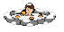

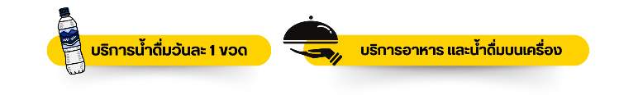

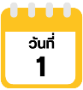
กรุงเทพฯ (สนามบินนานาชาติดอนเมือง)

20.00 น. คณะพร้อมกัน ณ อาคารผู้โดยสารขาออกระหว่างประเทศ ชั้น 3 ประตู 1 โถงอาคาร Service Hall สนามบินนานาชาติดอนเมือง เจ้าหน้าที่ของบริษัทฯ คอยให้การต้อนรับและอำนวยความสะดวกในการเช็คอินออกบัตรโดยสาร ณ เคาน์เตอร์ สายการบิน THAI AIR ASIA X (XJ)
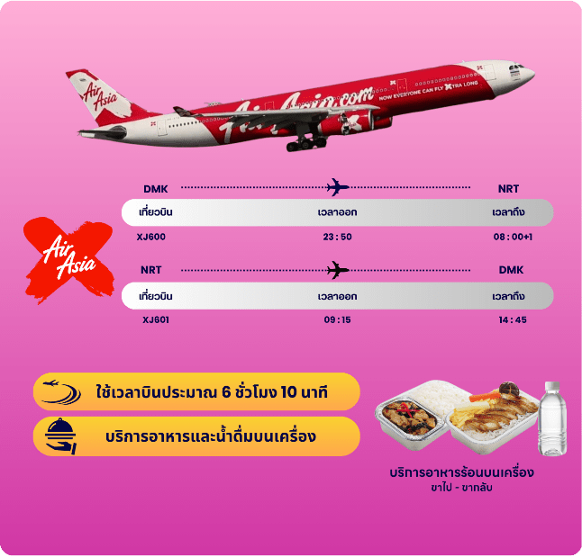

23.50 น. ออกเดินทางสู่ กรุงโตเกียว ประเทศญี่ปุ่น โดยสายการบิน THAI AIR ASIA X (XJ)
เที่ยวบินที่ XJ 600
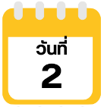
สนามบินนานาชาตินาริตะ-เมืองโตเกียว-ชมทุ่งทิวลิป ณ สวนซากุระ
ฟุรุซาโตะ-เมืองฮาจิโอจิ-นั่งกระเช้าชมวิว ภูเขาทาคาโอะ-
วัดยาคุโออิน-จังหวัดชิซุโอะกะ

08.00 น. คณะเดินทางถึง สนามบินนานาชาตินาริตะ ประเทศญี่ปุ่น (**เวลาที่ประเทศญี่ปุ่นจะเร็วกว่าประเทศ
ไทย 2 ชม. ควรปรับนาฬิกาของท่านเพื่อสะดวกในการนัดหมาย) หลังผ่านพิธีตรวจคนเข้าเมืองแล้ว นำท่านเดินทางสู่ กรุงโตเกียว (Tokyo) มหานครที่ใหญ่ที่สุดแห่งหนึ่งของเอเชีย และของโลก ประกอบด้วยแหล่งท่องเที่ยว แหล่งวัฒนธรรม ศูนย์รวมเศรษฐกิจ เทคโนโลยีทางด้านต่าง ๆ และสถานที่สำคัญทางศาสนามากมายในมหานครแห่งนี้ที่ผสมผสานกันได้อย่างลงตัว จากนั้นนำท่านสู่ สวนซากุระ ฟุรุซาโตะ (Sakura Furusato) ใช้เวลาเดินทางประมาณ 45 นาที ตั้งอยู่ในจังหวัดชิบะ เป็นสวนสาธารณะริมทะเลสาบที่มีกังหันลมสไตล์เนเธอร์แลนด์เป็นแลนด์มาร์ค ซึ่งสร้างขึ้นเพื่อฉลองความสัมพันธ์ระหว่าง 2 ประเทศ โดยจะมีการจัดงานเทศกาลต่าง ๆ ในแต่ละฤดูกาล โดยไฮไลท์ของสวนแห่งนี้คือ งานเทศกาลดอกทิวลิป ที่จะมีขึ้นในช่วงฤดูใบไม้ผลิ ระยะเวลาสั้น ๆ จากกลางเดือนจนถึงปลายเดือนเมษายนของทุกปีจะมีการปลูกดอกทิวลิปหลากสีสัน มากกว่า 7 แสนต้น จากกว่า 100 สายพันธ์ ทำให้เป็นทุ่งดอกทิวลิปที่ใหญ่ที่สุดของประเทศญี่ปุ่น **หมายเหตุ การบาน และโรยของดอกทิวลิปขึ้นอยู่กับสภาพอากาศเป็นสำคัญ**
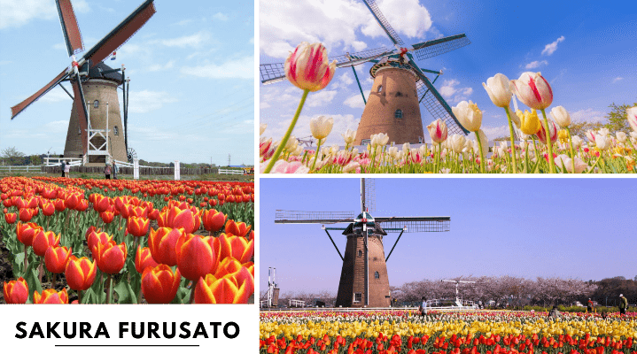

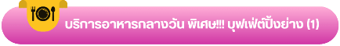

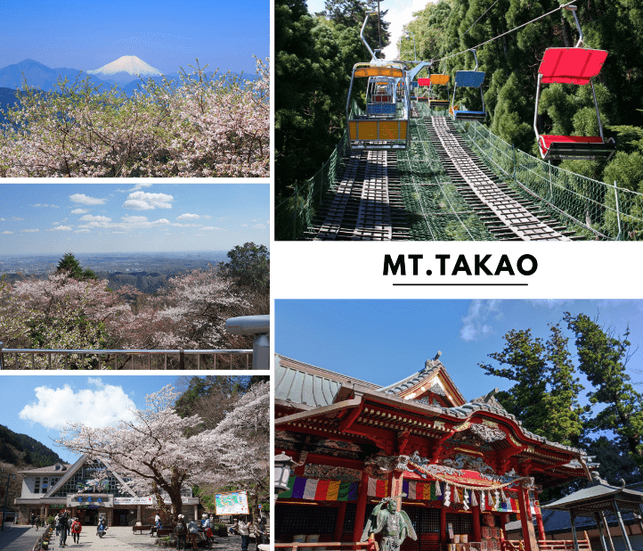
จากนั้นนําท่านสู่ “ภูเขาทาคาโอะ” (Mt.Takao) เป็นชื่อภูเขาลูกหนึ่งในเมืองฮาจิโอจิ นับเป็นจุดเดินเขายอดนิยมของกรุงโตเกียว ทุก ๆ ปีจะมีคนมาเดินเขาที่นี่กว่า 2.5 ล้านคน เพราะเดินทางง่ายใกล้ตัวเมืองโตเกียว ใช้เวลาเดินทางประมาณ 2 ชั่วโมง เป็นสถานที่ยอดนิยมของชาวเมืองโตเกียว นอกจากจะเดินทางง่าย ที่นี่ยังมีวิวสวยงาม อากาศสดชื่นทุกฤดู และยังสามารถมองเห็นยอดภูเขาไฟฟูจิได้ในวันที่ท้องฟ้าเปิด นําท่านนั่ง กระเช้าห้อยขา สู่ด้านบนเขาทาคาโอะ ด้านบนยังมี วัดยาคุโออิน (Yakuoin Temple) วัดที่เป็นจุดศูนย์กลางของการบูชาบนภูเขาทาคาโอะ (ราคาทัวร์รวมค่ากระเช้า) **หมายเหตุ ในกรณีกระเช้าปิดให้บริการเนื่องจากสภาพอากาศไม่ดี ฝนตก ลมแรง หรือปิดซ่อมบํารุง ทางบริษัทฯ ขอสงวนสิทธิ์เปลี่ยนวิธีการเดินทางสู่ยอดเขา**

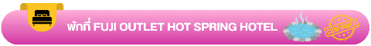
จากนั้นนำท่านเดินทางสู่ จังหวัดชิซุโอะกะ (Shizuoka) ตั้งอยู่ในภูมิภาคชูบุ เป็นที่ตั้งของภูเขาฟูจิ และมีชื่อเสียงของการปลูกชาเขียวที่ดีที่สุดในญี่ปุ่น เพื่อเข้าสู่ที่พัก

ให้ท่านได้ผ่อนคลายกับการแช่น้ำแร่ออนเซ็นธรรมชาติ
เชื่อว่าถ้าได้แช่น้ำแร่แล้ว จะทำให้ผิวพรรณสวยงาม และช่วยให้ระบบหมุนเวียนโลหิตดีขึ้น
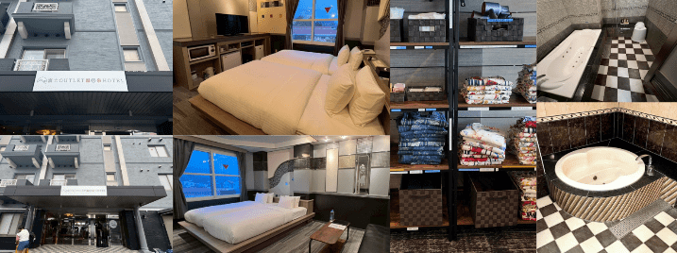

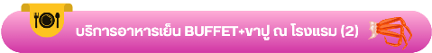

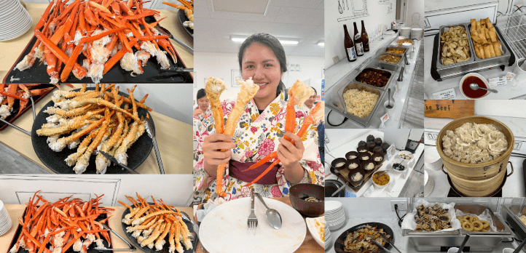

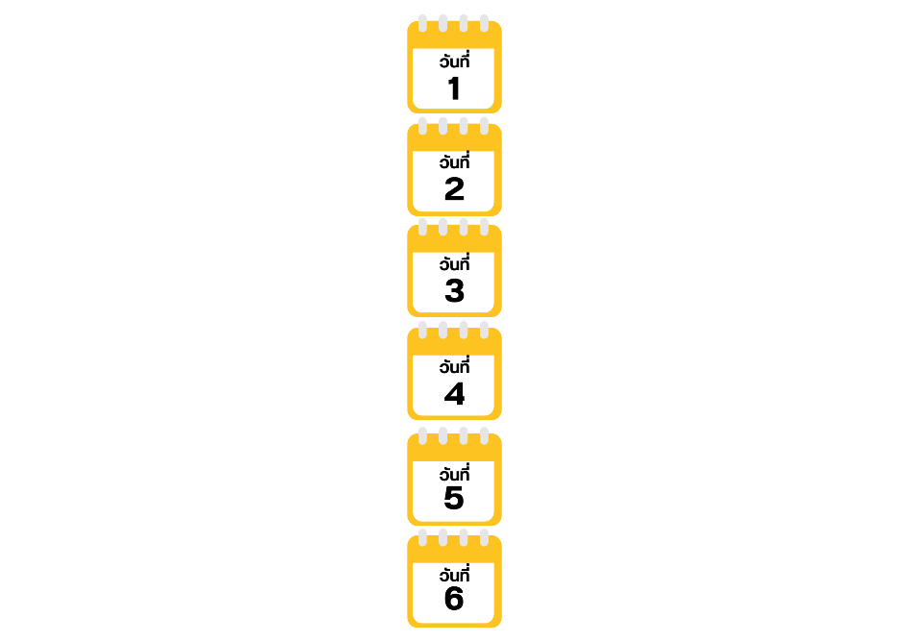
สวนสันติภาพเฮวะ-ศาลเจ้าฟูจิซัง ฮงกุ เซ็นเก็นไทฉะ-วัดไทเซกิจิ- MAKAINO FARM-จังหวัดยามานะชิ

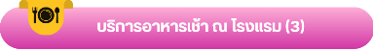

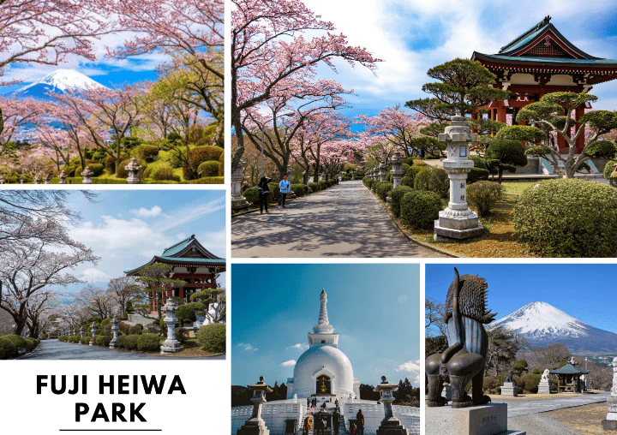
นำท่านเดินทางสู่จุดชมวิวภูเขาไฟฟูจิ ณ สวนสันติภาพเฮวะ (FUJI HEIWA PARK) เป็นจุดชมวิวที่ท่านสามารถมองเห็นภูเขาไฟฟูจิได้อย่างเต็มตาจากสวนแห่งนี้ โดยด้านบนจะมีเจดีย์สีขาวทรงลังกา และบริเวณรอบเจดีย์ใช้วิธีเจาะช่องหน้าต่าง และมีพระพุทธรูปประดิษฐานอยู่ทั้ง 4 ด้านของเจดีย์ นอกจากนี้ยังมีรูปปั้นสิงห์ที่ได้รับมอบมาจากประเทศ ต่าง ๆ ที่นับถือศาสนาพุทธประดับอยู่ ซึ่งถือเป็นสัญลักษณ์ของผู้พิทักษ์สถานที่ศักดิ์สิทธิ์ตามความเชื่อแบบพุทธ

จากนั้นนำท่านเดินทางสู่ ศาลเจ้าฟูจิซัง ฮงกุ เซ็นเก็น ไทฉะ (Fujisan Hongu Sengen Shrine) เป็นศาลเจ้าชินโต ตั้งอยู่ทางทิศตะวันตกเฉียงใต้ของฐานภูเขาไฟฟูจิ ศาลเจ้าแห่งนี้นั้นเป็นศาลเจ้าที่มีประวัติความเป็นมายาวนานราว 1,000 ปี และยังนับว่าเป็นศาลเจ้าหลักของศาลเจ้าอาซามะ (Asama) หรือ เซนเงน (Sengen) ที่มีอยู่กว่า 1,300 แห่งทั่วญี่ปุ่น
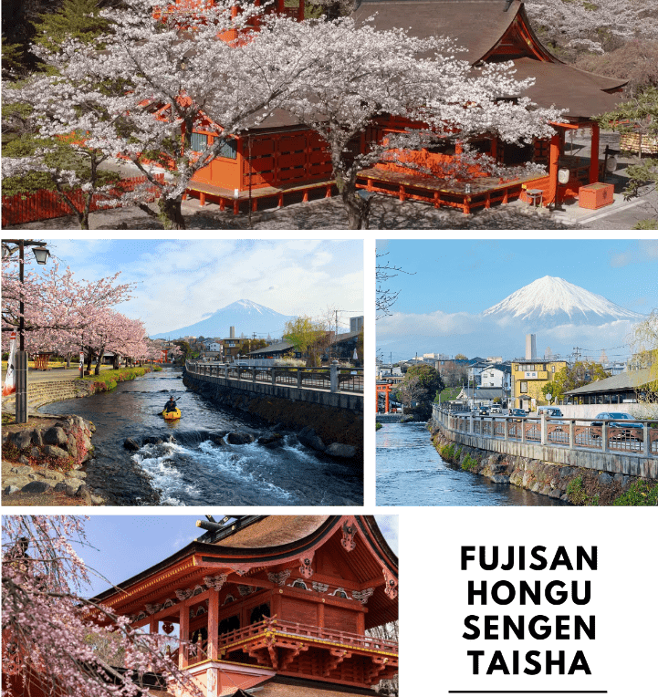

จากนั้นนำท่านสู่ วัดไทเซคิจิ (Taisekiji Temple) (ถ่ายรูปกับซุ้มประตูด้านนอก) วัดหลักของศาสนาพุทธนิกายนิจิเร็น จุดชมวิวภูเขาไฟฟูจิที่สวยงามอีกแห่งนึงของประเทศญี่ปุ่น ด้วยวิวทิวทัศน์ภูเขาไฟฟูจิแบบระยะใกล้ทางด้านข้างของซุ้มประตูวัด ในวันที่ท้องฟ้าเปิดสามารถมองเห็นภูเขาไฟฟูจิได้แบบชัดเจน ช่างเป็นภาพที่งดงามยิ่ง อิสระให้ท่านเก็บภาพความงดงามตามอัธยาศัย
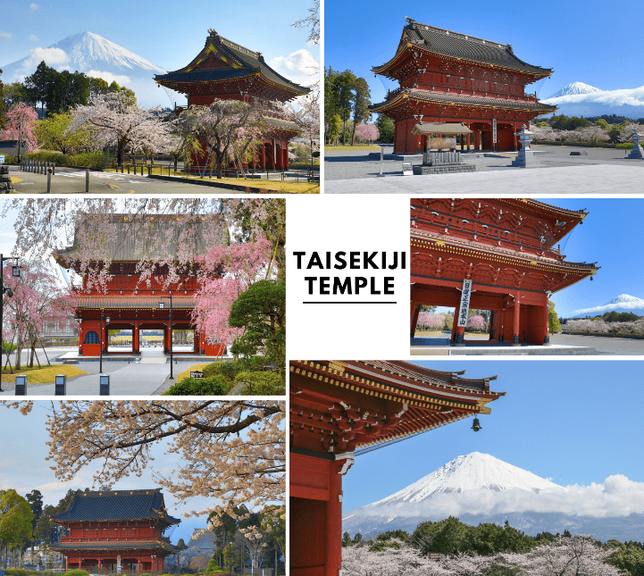

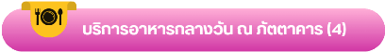

นำท่านเดินทางสู่ MAKAINO FARM ตั้งอยู่ในเมืองฟูจิโนมิยะ จังหวัดชิซูโอกะ บริเวณตีนภูเขาไฟฟูจิ โดยฟาร์มแห่งนี้มีโซนที่สามารถทำกิจกรรมหลาย ๆ อย่างได้ครบจบที่เดียว เช่น สนามกีฬา เต็นท์พักแรม ทุ่งดอกไม้ และทุ่งหญ้าเลี้ยงสัตว์ นอกจากนี้ ไฮไลท์จุดชมวิวภูเขาไฟฟูจิยอดนิยมของที่นี่เลยก็คือ “Heidi’s Swing” เป็นชิงช้าที่เราสามารถขึ้นไปนั่ง เเละกดถ่ายภาพตอนชิงช้าแกว่งเข้าใกล้ภูเขาไฟฟูจิ จุดต่อมาคือ “Sky Counter” เคาน์เตอร์ที่มีความสูงประมาณ 4 เมตร ที่นั่งพิเศษที่เราสามารถถ่ายรูปกับภูเขาไฟฟูจิที่อยู่ตรงหน้าได้แบบจุใจ **หมายเหตุ ในกรณีที่ฟาร์มปิดให้บริการ ทางบริษัทฯขอสงวนสิทธิ์ในการเปลี่ยนแปลงเป็นสถานที่อื่นแทน**
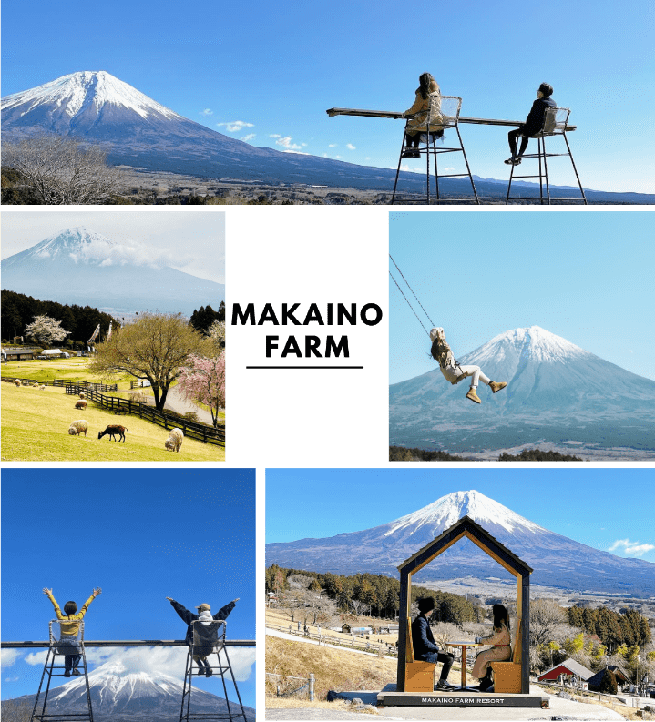

จากนั้นนำท่านเดินทางสู่ จังหวัดยามานะชิ (Yamanashi) ดินแดนภูเขาฟูจิและทะเลสาบทั้งห้า โดดเด่นด้วยธรรมชาติสวยงาม ผลไม้ขึ้นชื่อ และออนเซ็นผ่อนคลายตลอดปี เพื่อนำท่านเข้าสู่ที่พัก
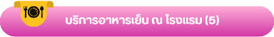
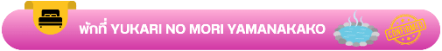

ให้ท่านได้ผ่อนคลายกับการแช่น้ำแร่ออนเซ็นธรรมชาติ
เชื่อว่าถ้าได้แช่น้ำแร่แล้ว จะทำให้ผิวพรรณสวยงาม และช่วยให้ระบบหมุนเวียนโลหิตดีขึ้น
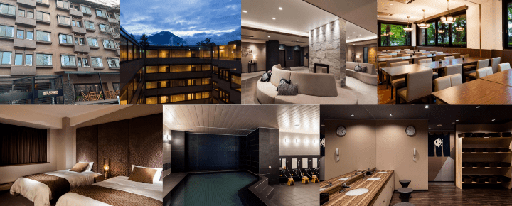

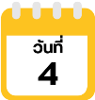
DUTY FREE-ชมซากุระ ณ KOGAMASAO MEMORIAL PARK-
เมืองโตเกียว-ช้อปปิ้งชินจูกุ-เมืองนาริตะ

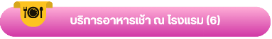

นำท่านสู่ ร้านจำหน่ายของฝากของที่ระลึกปลอดภาษี (Duty Free) ภายในมีสินค้าลดราค มากมาย ใครที่กำลังมองหาของฝาก เช่น ขนมยอดฮิตที่นักท่องเที่ยวนิยมซื้อ เครื่องสำอางตัวดัง สินค้าที่ระลึกจากญี่ปุ่น ขนมขึ้นชื่อต่าง ๆ ก็สามารถหาซื้อได้จากที่นี่ อิสระให้ท่านสนุกสนานกับการช้อปปิ้งตามอัธยาศัย
จากนั้นนำท่านสู่ KOGAMASAO MEMORIAL PARK จุดชมวิวภูเขาไฟฟูจิริมทะเลสาบคาวากุจิโกะ (Lake Kawaguchiko) สองข้างทางเรียงรายไปด้วยต้นซากุระ ซึ่งจะบานสะพรั่งในช่วงฤดูใบไม้ผลิ จึงทำให้ที่นี่เป็นจุดชมซากุระยอดนิยมของนักท่องเที่ยว ด้วยภาพความสวยงามของดอกซากุระที่มีฉากหลังเป็นวิวภูเขาไฟฟูจิ ซึ่งสะท้อนลงบนพื้นน้ำของทะเลสาบคาวากุจิโกะ ช่างเป็นภาพที่สวยงามประทับใจ อิสระให้ท่านเก็บภาพความสวยตามอัธยาศัย **หมายเหตุ การบาน และโรยของดอกซากุระขึ้นอยู่กับสภาพอากาศเป็นสำคัญ**
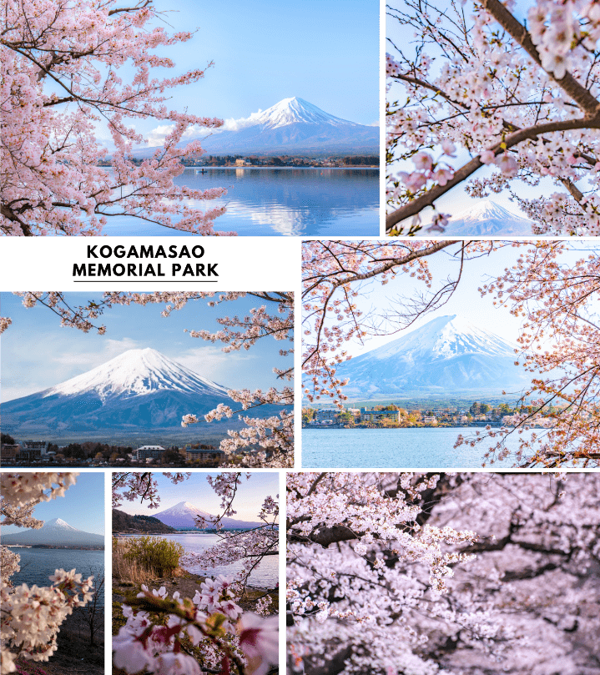

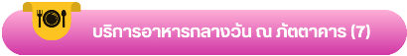

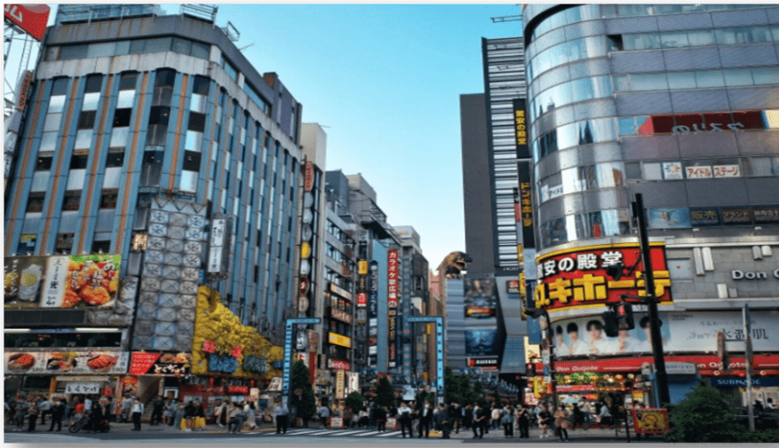
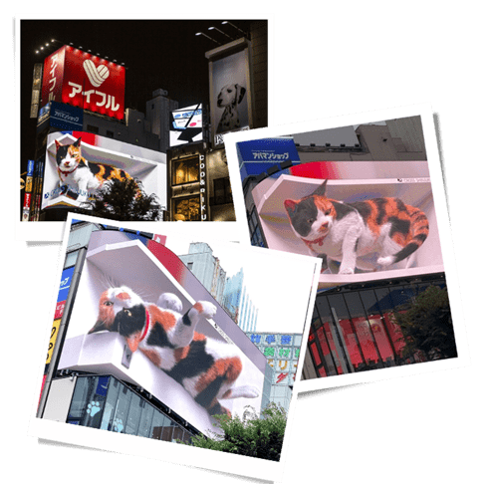
จากนั้นนำท่านเดินทางกลับสู่ กรุงโตเกียว (Tokyo) ใช้เวลาเดินทางประมาณ 1 ชั่วโมง 40 นาที นำท่านสู่ ย่านชินจูกุ (Shinjuku) ย่านช้อปปิ้งซึ่งเต็มไปด้วยห้างสินค้าแฟชั่น และห้างสรรพสินค้าขนาดใหญ่อย่าง Isetan, Takashimaya และ Marui เรียงรายกันอยู่มากมาย อีกทั้งยังให้ท่านได้ชม และถ่ายรูปกับ Cat 3D ซึ่งเป็นที่สนใจของทั้งคนญี่ปุ่น และต่างชาติที่ผ่านมายังแยกชินจูกุ บริเวณตึก Cross Shinjuku จะเจอแมวยักษ์โผล่มาให้เห็น ซึ่งเป็นป้ายโฆษณาแบบ 3 มิติ “Cross Shinjuku Vision” ที่ความคมชัดระดับ 4K นั่นเอง แมวยักษ์ขนาดใหญ่ที่ขยับตัวไปมาเสมือนจริง สร้างความฮือฮาให้คนญี่ปุ่นต่างถ่ายคลิปแชร์กันในโลกออนไลน์กันเป็นอย่างมาก

และบริเวณทางออกฝั่งตะวันออกของสถานีชินจุกุ ยังมีห้างร้านให้นักท่องเที่ยวหลากหลายกลุ่มวัยได้ช้อปปิ้งกันอย่างจุใจ ไม่ว่าจะเป็นดิสเคาท์สโตร์อย่าง Don Quijote ร้านขายเครื่องใช้ไฟฟ้าอย่าง Yamada Denki หรือจะเป็น Shinjuku Subnade ซึ่งมีร้านสินค้าหลากหลายแบรนด์ให้ท่านได้ช้อปปิ้งกันตามอัธยาศัย ได้เวลาอันสมควรนำท่านเดินทางสู่ เมืองนาริตะ (Narita) เพื่อเข้าสู่ที่พัก
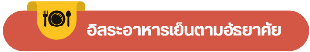

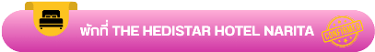

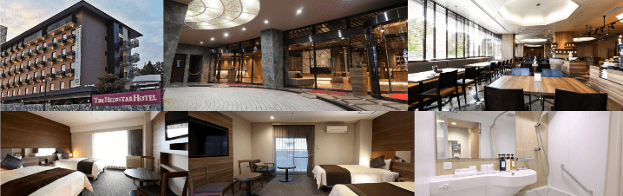

อิสระท่องเที่ยวเต็มวัน (ไม่มีรถบัสบริการ)

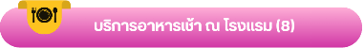

*** อิสระเต็มวัน ให้ท่านได้เลือกซื้อทัวร์เสริม Disneyland หรือจะเลือกเดินเล่น ช้อปปิ้งตามอัธยาศัย ***
(ไม่มีรถบัสบริการ)
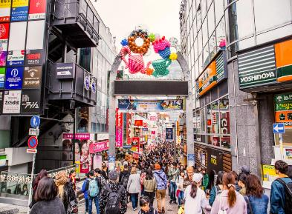
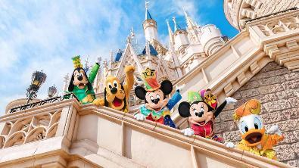
- ดิสนีย์แลนด์ (Disneyland) (ติดต่อพนักงานขายเพื่อสอบถามราคา) “ดิสนีย์แลนด์” โลกแห่งจินตนาการของราชาการ์ตูนญี่ปุ่น โดยที่โตเกียวแห่งนี้ เป็นดิสนีย์แลนด์แห่งแรกที่สร้างนอกประเทศสหรัฐอเมริกา สร้างขึ้นในปี พ.ศ. 2526 จากการถมทะเล ท่านจะได้สนุกสนานกับเครื่องเล่นมากมาย หรือผจญภัยในดินแดนต่าง ๆ ทั้งเครื่องเล่นตัวใหม่จากภาพยนตร์การ์ตูนเรื่องดัง Toy Story ทั้งฉากรบกลางทะเลคาริเบียนในดินแดนโจรสลัดจากภาพยนตร์ The Pirate of Caribbean หรือเขย่าขวัญกับบ้านผีสิงใน Haunted Mansion ชมภาพยนตร์สามมิติ The Invention of the Year อีกทั้งท่านได้เพลิดเพลินไปกับการเลือกซื้อสินค้าที่ระลึกสุดน่ารักในดิสนีย์แลนด์ ท่านยังจะได้สัมผัสใกล้ชิดกับตัวการ์ตูนเอกจากวอลท์ดิสนีย์ อย่าง มิกกี้เม้าส์ มินนี่เม้าส์ พร้อมผองเพื่อนตัวการ์ตูนอีกมากมาย หรือชมขบวน “อิเล็คทริคพาเหรด” ซึ่งจะจัดเป็นริ้วขบวนเพื่อแสดงให้นักท่องเที่ยวได้ชมอย่างสวยงาม และอลังการด้วยเครื่องแต่งกายของนักแสดง รวมทั้งตัวการ์ตูนต่าง ๆ ของดิสนีย์
- ย่านฮาราจูกุ (Harajuku) เป็นหนึ่งในพื้นที่หลักของการสัญจรอันคึกคักของคนญี่ปุ่น ย่านฮาราจูกุเป็นย่านที่ขึ้นชื่อในเรื่องของแฟชั่นเป็นอย่างมาก ทั้งแฟชั่นล้ำสมัย คอสเพลย์ หรือการแต่งตัวตามศิลปินที่โด่งดัง เพราะเป็นจุดกำเนิดของการสร้างสรรค์แฟชั่นชนิดต่าง ๆ ที่มีเอกลักษณ์เฉพาะตัว และได้รับความนิยมเป็นอย่างมากในหมู่วัยรุ่น ซึ่งบางวันก็จะมีวัยรุ่นแต่งกายด้วยชุดคอสเพลย์ต่าง ๆ มาเดินเที่ยว หรือร้านต่าง ๆ ก็จะแต่งกายด้วยชุดคอสเพลย์ เพื่อสร้างสีสันให้กับย่านนี้เป็นอย่างมาก ใช้เวลาเดินทางจากโรงแรมที่พักประมาณ 1 ชั่วโมง
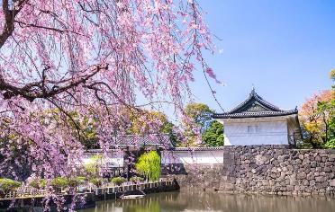
- พระราชวังอิมพีเรียล (Imperial Palace) คือ สถานที่ประทับของสมเด็จพระจักรพรรดิแห่งญี่ปุ่น ภายในพื้นที่กว้างใหญ่ ประกอบด้วยพระตำหนัก และอาคารต่าง ๆ มากมาย ในอดีตเคยเป็นที่ตั้งของปราสาทเอโดะ (Edo Castle) บริเวณพระราชวังจึงล้อมรอบด้วยคูน้ำ และกำแพงหินสูงตระหง่าน พระราชวังแห่งนี้ยังใช้เป็นสถานที่จัดงานพิธีสำคัญ ๆ อีกด้วย ใช้เวลาเดินทางจากโรงแรมที่พักประมาณ 1 ชั่วโมง
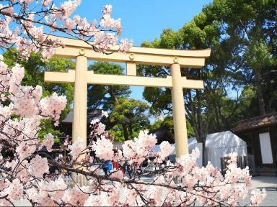
- ศาลเจ้าเมจิ (Meiji Shrine) เป็นศาลเจ้าแบบชินโตที่มีความสำคัญมากในประเทศญี่ปุ่น การสร้างศาลเจ้าแห่งนี้เป็นงานยิ่งใหญ่ระดับชาติ มีการออกแบบ และสร้างโดยนักออกแบบชั้นนำ และช่างฝีมือชาวญี่ปุ่นได้มีส่วนร่วมในการเป็นส่วนหนึ่งของศาลเจ้า ด้วยการบริจาคต้นไม้เพื่อปลูกเป็นป่ารอบ ๆ ศาลเจ้า มีต้นไม้ถูกส่งมาจากทั่วญี่ปุ่นถึง 100,000 ต้น มักจะมีการจัดงานแต่งงานที่นี่อยู่บ่อย ๆ ในวันปีใหม่จะมีชาวญี่ปุ่น และนักท่องเที่ยวมาขอพรที่ศาลเจ้าแห่งนี้ถึง 3 ล้านคน ใช้เวลาเดินทางจากโรงแรมที่พักประมาณ 1 ชั่วโมง
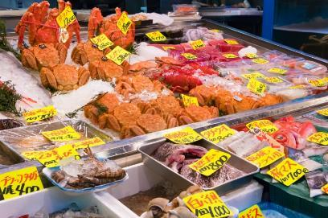
- ตลาดปลาซึกิจิ (Tsukiji Fish Market) เป็นตลาดที่มีชื่อเสียงมากที่สุดของญี่ปุ่น อีกทั้งยังเป็นที่รู้จักกันดีว่าเป็นหนึ่งในตลาดปลาที่ใหญ่ที่สุดในโลก จากการที่มีการซื้อขายสินค้าทะเลกว่า 2,000 ตันต่อวัน ภายในตลาดแบ่งออกเป็น 2 ส่วนใหญ่ๆ คือส่วนภายนอก ซึ่งมีร้านค้าปลีกและร้านอาหารตั้งเรียงรายเป็นจำนวนมาก และส่วนภายใน ซึ่งเป็นบริเวณที่ร้านค้าส่ง ใช้เจรจาธุรกิจและเป็นจุดที่มีการประมูลปลาทูน่าที่มีชื่อเสียง นักท่องเที่ยวส่วนใหญ่มักจะมาเดินช็อป ชิมอาหารสด ๆ ใหม่ ๆ อาทิ แซลมอน อูนิ ปลาไหล ไข่หอยเม่น หอยนางรม รวมไปถึงร้านดังขึ้นชื่อของตลาดนี้อย่างไข่หวานม้วน ซึ่งถือเป็นไฮไลท์เด็ดที่ใครมาตลาดนี้เป็นต้องห้ามพลาด ใช้เวลาเดินทางจากโรงแรมที่พักประมาณ 1 ชั่วโมง
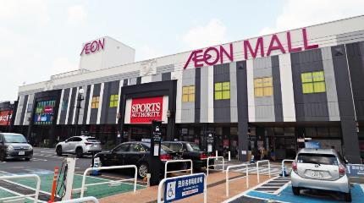
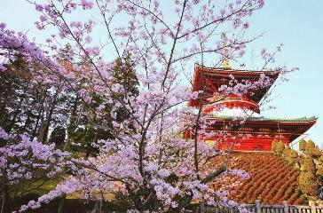
- วัดนาริตะซัง ชินโชจิ (Naritasan Shinsho-ji Temple) เป็นวัดพุทธเก่าแก่ในเมืองนาริตะ สร้างขึ้นในปี ค.ศ. 940 และเป็นที่รู้จักในฐานะสถานที่ท่องเที่ยวทางวัฒนธรรมที่เดินทางง่ายเนื่องจากอยู่ใกล้สนามบินนาริตะ ภายในวัดมีอาคารเก่าแก่หลายหลัง เช่น เจดีย์สามชั้น และห้องโถงหลักที่สวยงาม พร้อมสวนญี่ปุ่นให้พักผ่อน และมีถนนโอโมเตะซังโดะที่มีร้านค้า และร้านอาหารให้เลือกมากมาย นอกจากนี้ยังเป็นวัดที่มีชื่อเสียงเรื่องการขอพรให้เดินทางปลอดภัย และพิธีกรรมทางศาสนาต่าง ๆ ใช้เวลาเดินทางจากโรงแรมที่พักประมาณ 5 นาที
- อิออน มอลล์ นาริตะ (Aeon Mall Narita) ห้างสรรพสินค้าที่รวมร้านค้า ร้านอาหาร ของอร่อยสไตล์ญี่ปุ่น และซุปเปอร์มาเก็ตไว้ในที่เดียวกัน เป็นสถานที่ช้อปปิ้งอีกแห่งนึงที่ได้รับความนิยมจากนักท่องเที่ยว ท่านสามารถเลือกซื้อสินค้าได้หลากหลาย ใช้เวลาเดินทางจากโรงแรมที่พักประมาณ 10 นาที

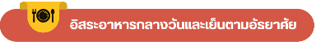

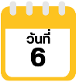
สนามบินนานาชาตินาริตะ-สนามบินนานาชาติดอนเมือง

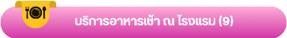

09.15 น. ได้เวลาอันสมควรนำท่านเดินทางสู่ สนามบินนานาชาตินาริตะ...
ออกเดินทางกลับสู่ กรุงเทพฯ ประเทศไทย โดยสายการบิน THAI AIR ASIA X (XJ)
เที่ยวบินที่ XJ601
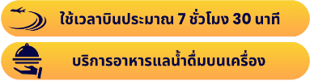

14.45 น. คณะเดินทางถึง สนามบินนานาชาติดอนเมือง กรุงเทพฯ ประเทศไทย
โดยสวัสดิภาพ และความประทับใจ...

โปรดสอบถามเจ้าหน้าที่ก่อนทำการจองทุกครั้ง
สำหรับลูกค้าท่านที่ไม่ต้องการใช้ตั๋วเครื่องบิน (JOIN LAND)
หักออกจากราคาทัวร์ 7,000.-/ท่าน



